**澄江水利信息**

**第2期**

**澄江市水利局 2025年1月17日**

**——————————————————————————————————————**

悉心助建水利 用心润泽家园

一面锦旗，一次肯定。送锦旗是真诚的谢意，是满满的信任。2025年1月16日下午，澄江市农村供水保障专项行动项目经理部将一面写着“悉心助建水利 用心润泽家园”的锦旗送到了澄江市水利局党政办公室。

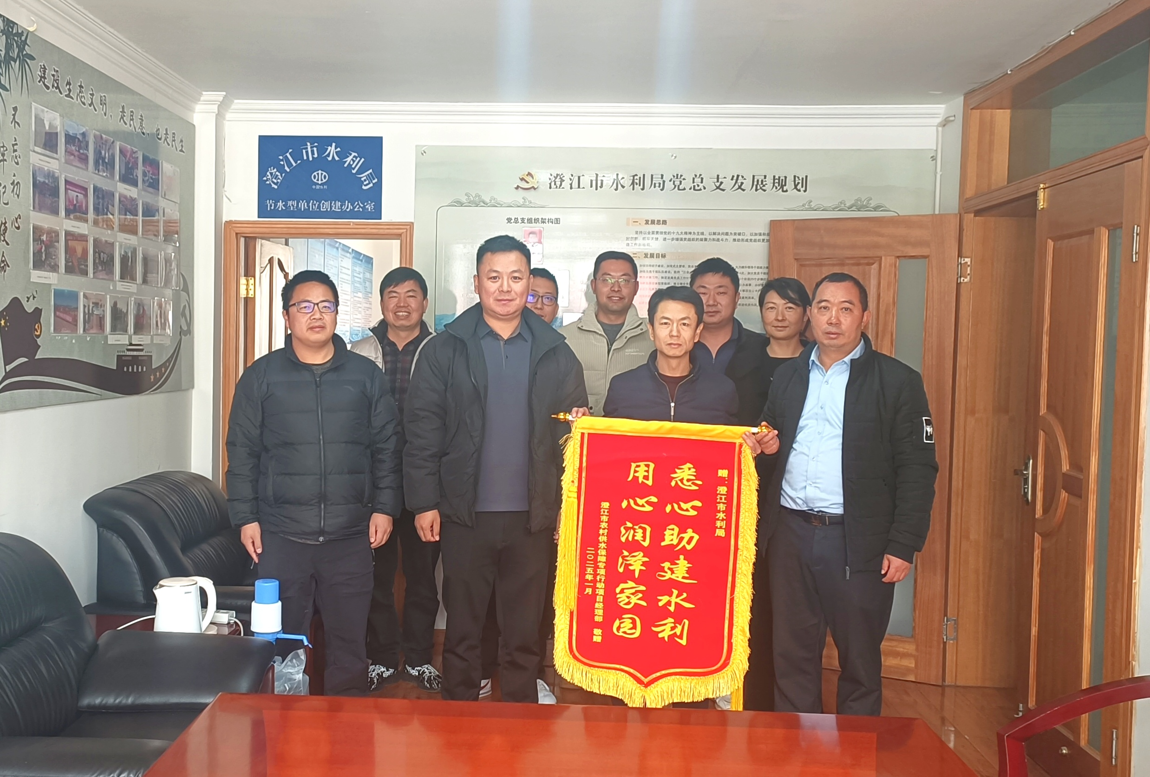

澄江市农村供水保障项目总投资8291万元，设计年供水量226.19万立方米，主要建设内容包括新建水池9座，安装输配水管网420.56千米，新建泵站4座，改建泵站1座，智能水表安装14021套等。项目供水范围覆盖九村镇、右所镇、海口镇、龙街街道、路居镇等5个乡镇129个村小组12.86万人，项目建成后为当地实施乡村振兴战略提供了有力的供水保障。



项目自2021年12月20日开工，2024年8月9日完工，在建设过程中历经千辛万苦，克服了用地协调、材料进场、施工难度大、资金筹措等诸多困难，在当地政府、有关部门和区域、项目公司及各参建单位的共同努力下，2024年4月全面完工通水，该项目在玉溪全市率先完工，完成合同工程验收，验收率全市第一。汩汩清泉流入千家万户，打通了乡村惠民水脉，全面提升了12.86万人供水保障水平，筑牢农村安全水网，让老百姓喝上了放心水、稳定水、幸福水。

锦旗传递感谢，责任鞭策前行，面对这份荣誉，澄江市水利局将继续配合好参建各方做好农村供水保障三年行动项目后续收尾验收工作和农村饮水安全维修养护，坚决守住群众饮水安全保障底线，长久服务广大群众，助力乡村振兴。

（供稿人：澄江市水利工程建设技术服务中心，杨佳明，14787892952）